一起“野趣”研学 学在旅途 乐在其中
五（23）中队 辅导员:周玮玮

走进五年级语文《落花生》把课本里的“春种秋收”，换成脚下沾着的泥土，手中握着的果实，原来所有美好都需要耐心与守护。9月20日，三井实验小学五（23）中队在家委会的组织下，来到花开西庄进行做农场里的“野孩子”研学之旅。

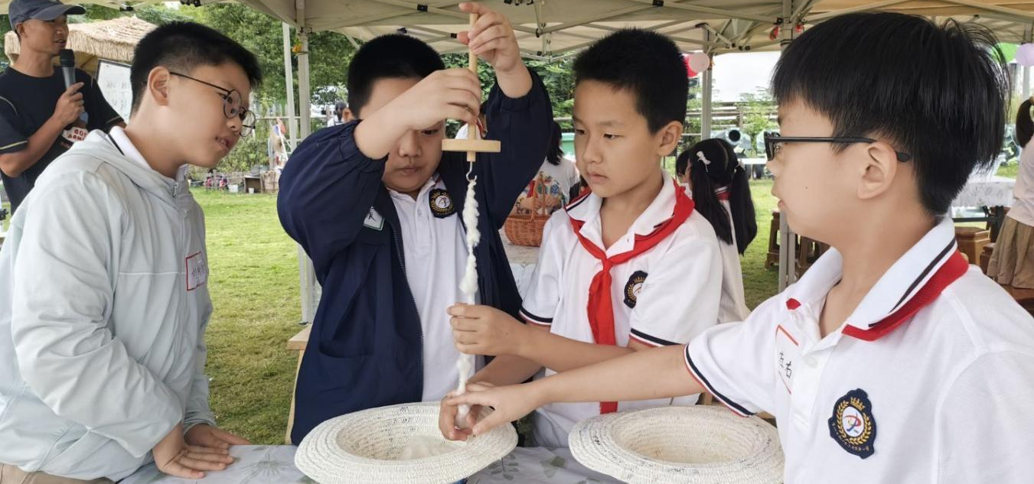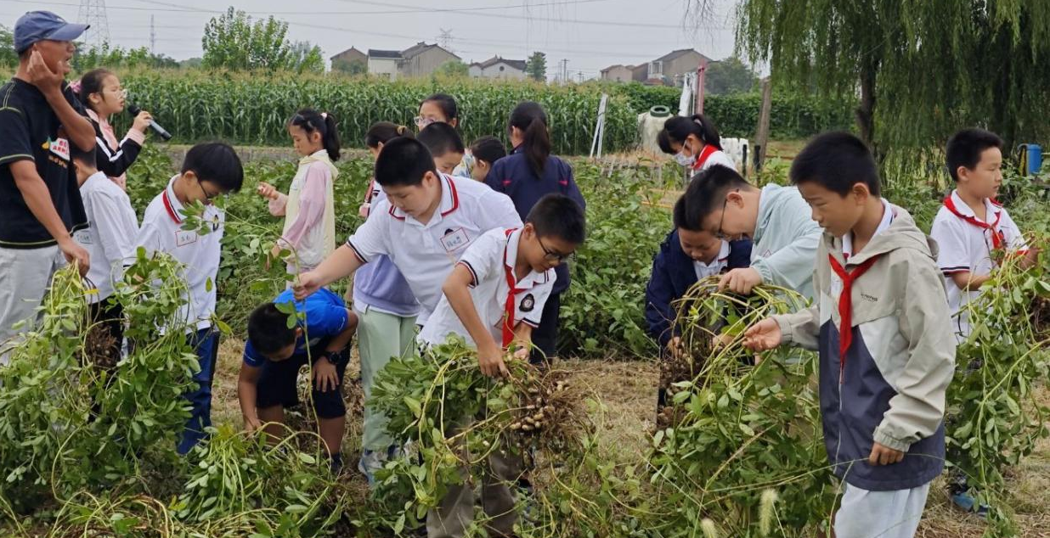
研学概述：
从教室到田野，是知识的延伸；从观察到动手，是成长的蜕变，一场田野研学，把课堂搬进大自然。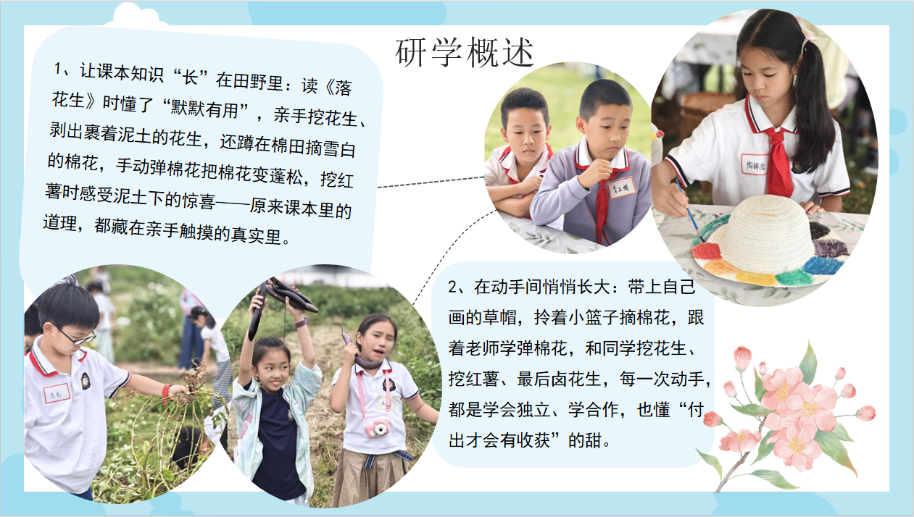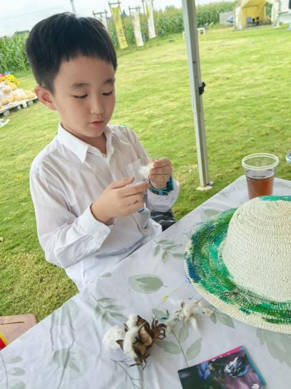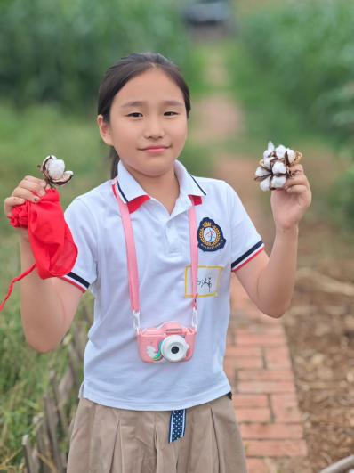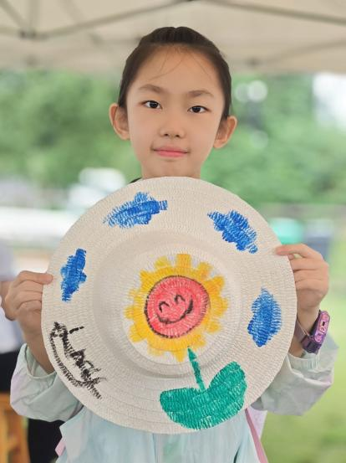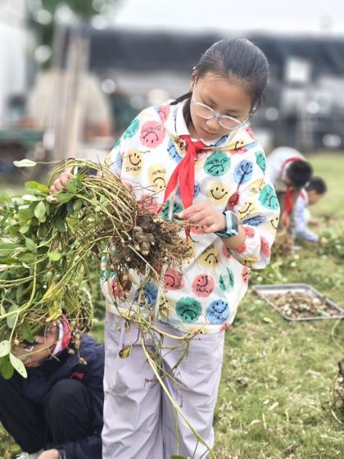
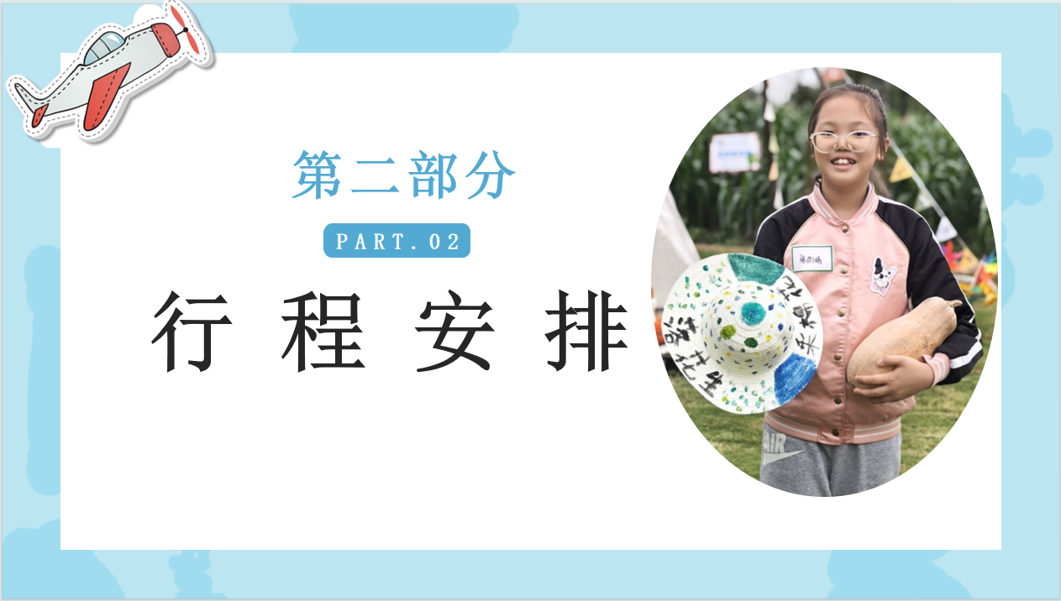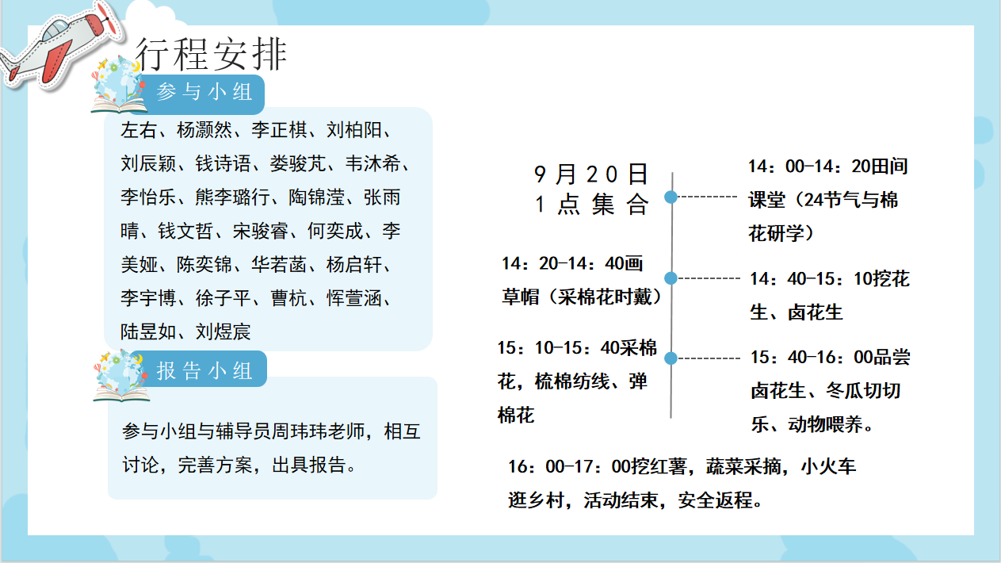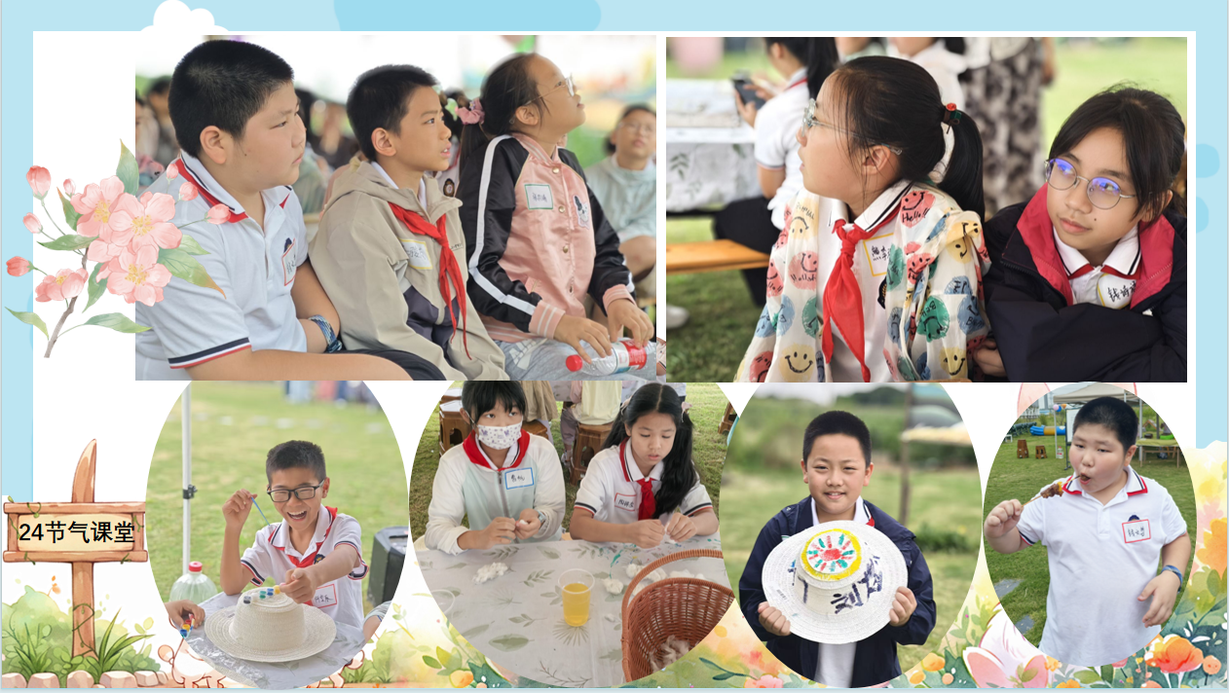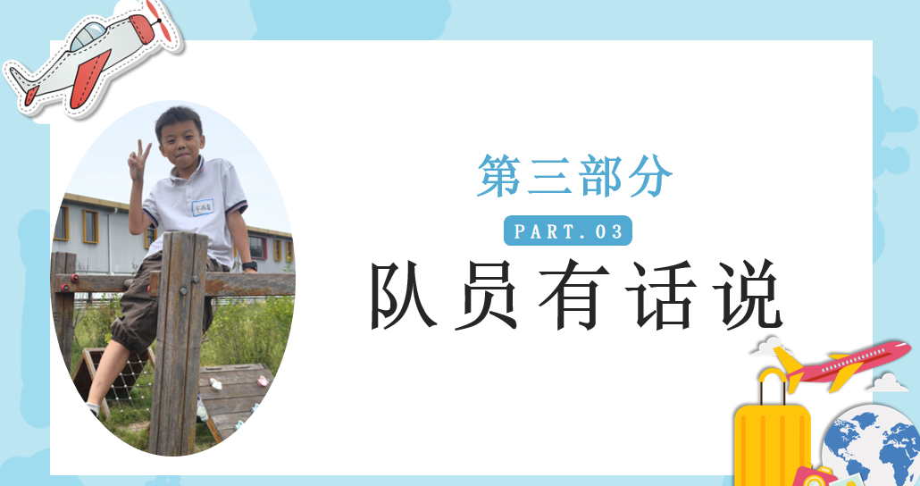
1、陈奕锦：棉花纺线——看着一团团棉花在我们手中凝聚成线，我瞬间明白棉线里蕴含的是智慧，藏着的是辛劳，凝结的是耐心，这让我对传统工艺充满了敬畏。
2、杨启轩：小小的身躯，大大的能量，一株能开一百朵花，能结100个果。这就是花生，藏在泥土里的“营养小宝藏”，不仅能当零食，还能榨油。
3、熊李璐行：经过这次活动，我深刻的了解到了农民伯伯的辛苦，也充分的感觉到了粮食的来之不易，在这种大家一起聚一聚的场景中。更加的了解到了一些农田知识，比那些死读书要好，让我们有了充分的想象，有了更加深刻的印象，让我们写作的时候更有画面感。
4、左右：一丝一丝棉花，如同农民伯伯的一滴一滴汗水。这丰收的欢乐。只有背后日日夜夜的辛苦才懂得。这也说明了，我们中国文化悠久。
5、陶锦滢：双手扎根泥土的劳作，让创造自指尖生发，终见得汗水浇灌出的花开果熟。
6、何奕辰：从种子到果实要经历漫长的等待，能扛住风吹雨打，我们也要努力从“种子”变成“果实”。
7、李正棋：亲手采摘田间的作物，才懂每一份收获的背后都是汗水的浇灌。
8、李宇博：摘棉花、挖花生和挖红薯，我发现它们像花生一样，藏在土里或棉桃里，不炫耀外表，弹好的棉花能保暖，卤花生，烤红薯好吃又管饱，都是不追求表面好看，默默做对人们有帮助的事。
9、张雨晴：我好喜欢花开西庄丰富多彩的活动，我们在那边玩的时候体验到动手劳作的乐趣，课文里的落花生走进了现实。当我拨开新出土的花生壳，那白胖胖的花生仁在我唇齿间爆炸的新鲜味道是那么美妙。最有意思的当属摘棉花择棉花，弹棉花环节，原来我们不在意的棉被要经历这么多的环节才能盖到我们的身上。这个社会的分工还真是离不开许多许多双勤劳的手。。人人为我，我为人人。大概说的也是这个意思。我们还挖了红薯，摘了南瓜，摘了冬瓜。个个满载而归。回家的路上，我们深刻认识到农民伯伯们每种出每一粒粮食都是很辛苦的，我们以后绝不能浪费粮食。
10、钱诗语：从花生的生长和棉花怎么纺成线的过程明白了粮食的来之不易，也懂得了只有付出才会有收获的道理。
11、华若涵：汗水浸湿衣衫，却换来了丰硕的成果，也让我真正懂得了“粒粒皆辛苦”的重量。
12、陆昱如： 亲手摘棉花，挖红薯，喂动物才知道农民的辛苦。
13、娄骏芃： 很开心又一次能和大自然亲密接触，看着一串串饱满的花生破土而出，我明白了只有自己努力才能有收获。
14、曹杭： 亲自体验了挖红薯这项有趣的活动，它不仅可以让我们感受到大自然的美妙，还可以让我们享受到收获的喜悦.
15、韦沐希：采棉花，摘花生，凝聚了农民伯伯的汗水与智慧，让我更加懂得珍惜食物，同时也明白了一分耕耘，一分收获的道理 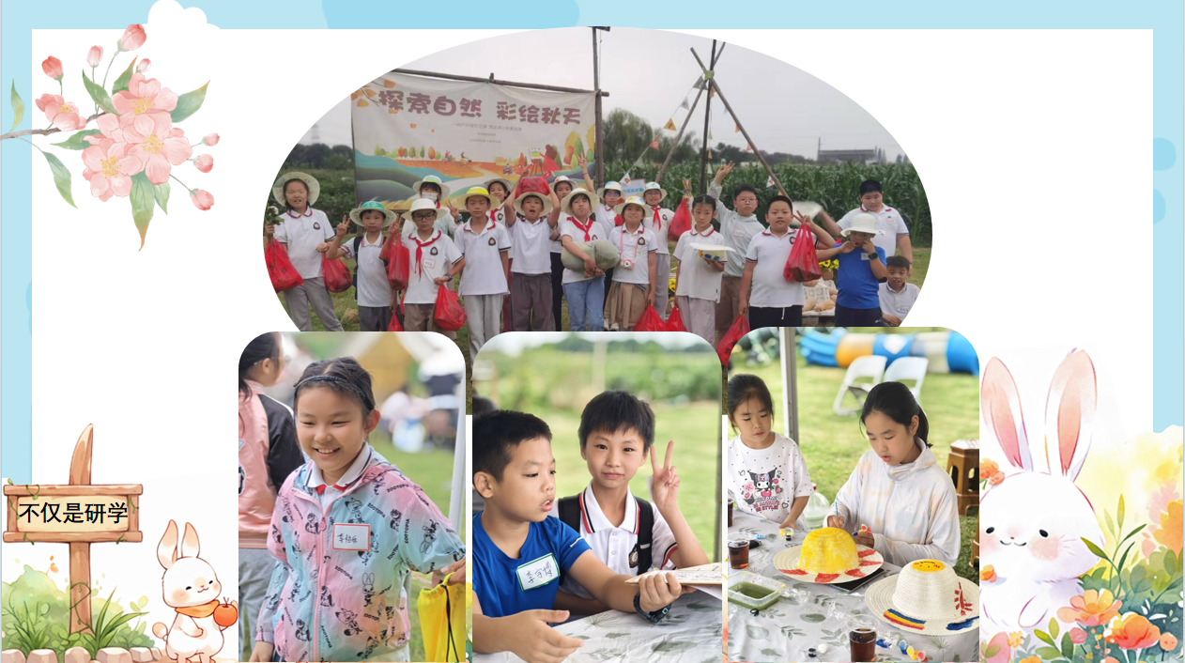
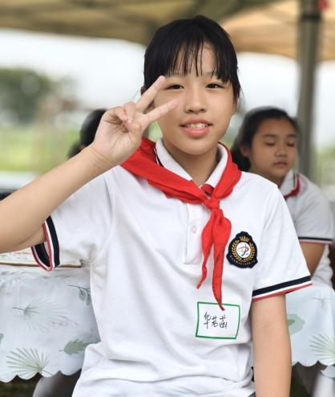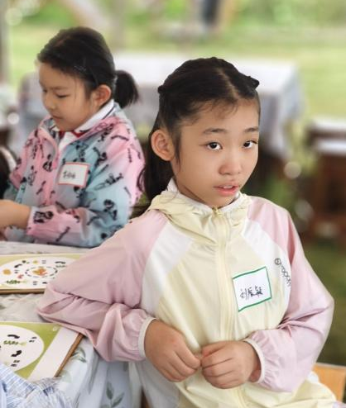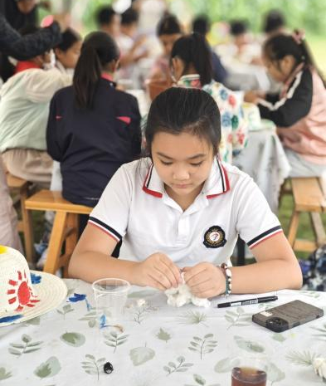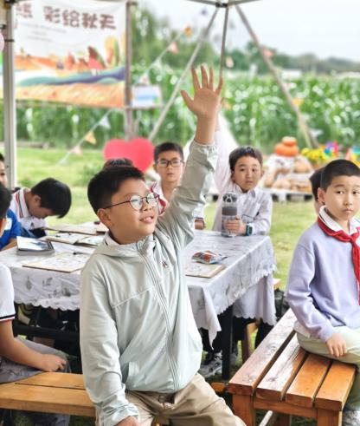
撰稿：李宇博妈妈
摄影；李宇博妈妈
审核；周玮玮

